Структурное подразделение "Детский сад комбинированного вида "Аленький цветочек" МБДОУ "Детский сад "Планета детства" комбинированного вида"

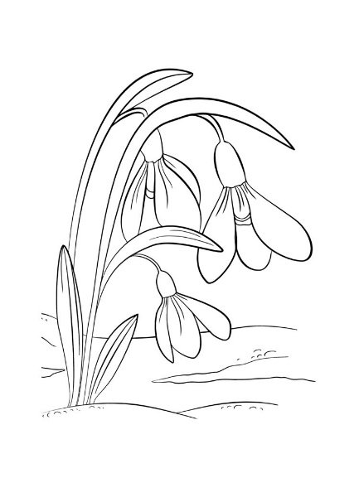Музыкально-творческий проект
«Волшебные звуки весны»
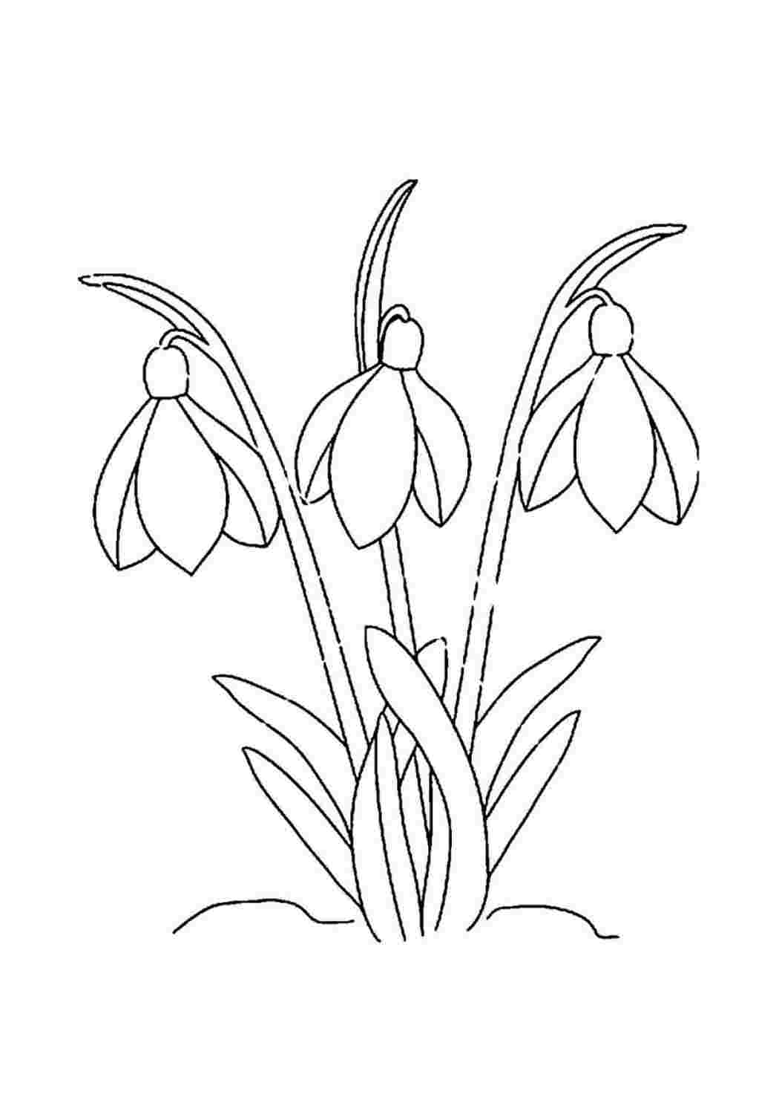

Составитель: музыкальный руководитель
Клинская М.А.

рп. Комсомольский
2023г.

Проект по развитию музыкально-творческих способностей детей дошкольного возраста «Волшебные звуки весны»
Аннотация проекта.
Проект направлен на развитие у дошкольников старшего возраста личностных, интеллектуальных, физических качеств, творческих, музыкальных способностей, умение воспринимать окружающий мир живым и одушевленным, ощущать его красоту и беззащитность, сопереживать и сочувствовать ему.
Развитию музыкально-творческих способностей способствуют:
- использование различных видов музыкальной деятельности: восприятие музыкальных произведений о весне, исполнение весенних песен, музицирование, народные игры; песенное, танцевальное, игровое творчество;
- интеграция образовательных областей: художественно-эстетическое развитие (восприятие музыкальных произведений о весне, физическое развитие (подвижные игры, танцы, речевое развитие (стихи, заклички, пословицы, поговорки, загадки, познавательное развитие (приметы весны, социально-коммуникативное (участие в играх, хороводах, пении, концертных номерах).
- творческие задания, в которых ребёнок проявляет свою индивидуальность: придумай песенку ласточки, воробья, скворца, вороны, танец солнечных лучиков, подбери инструмент к произведению П.Чайковского «Подснежник».
Данный проект могут использовать как музыкальные руководители, так и воспитатели ДОУ.
Тип проекта: информационно – творческий, групповой.
По продолжительности: среднесрочный (2 месяца: март, апрель)
Участники: дети всех возрастных групп.
Актуальность.
Одним из главных показателей становления личности на этапе дошкольного детства является эстетическое развитие ребёнка. Понятие эстетического развития включает в себя две составляющие: 1. Формирование эстетического отношения к миру, в том числе и к освоению и активному преобразованию окружающего пространства;
2. Художественное развитием - приобщение к искусству и художественной деятельности.
Сегодня, когда идёт переоценка ценностей, идёт активный поиск новых, более соответствующих требованиям времени методов массового музыкального образования и воспитания, на первый план выдвигается задача воспитания личности ребёнка, обладающего базовой культурой, формирование его культурных потребностей, эмоциональной отзывчивости, творческих способностей. Решению поставленной задачи способствует народное творчество, фольклор. С древнейших времён люди выражали в фольклоре свои взгляды на жизнь, природу, общество и человека. Из глубочайшей древности поднимается к нам народное понимание года как круга жизни реальной и волшебной, отражённой в былинах, песнях, сказках, пословицах, загадках. Весну называют пролетьем, т. е. временем, с которого собственно и начинается новый год. Чтобы время не сбивалось с предначертанного ритма, верили предки, нужно помогать луне, солнцу, звёздам, цветению не сбиться с пути. В народных праздниках - концентрированное воплощение этой заботы. К сожалению, скрытые возможности русских весенних праздников ныне далеко не исчерпаны, дети имеют недостаточный багаж знаний о музыке весны, песнях о весне, народных весенних обычаях, традициях.
Стержнем музыкальной культуры дошкольников является эмоциональная отзывчивость на произведения музыкального искусства. В соответствии с этим содержание образовательной области «Художественно – эстетическое развитие» «Музыка» направленно на достижение цели развития музыкальности детей, способности эмоционально воспринимать музыку через решение следующих задач:
• Развитие музыкально-художественной деятельности
• Приобщение к музыкальному искусству
Рассматривая музыку как средство воспитательного воздействия на ребёнка, можно сделать вывод, что музыкальные представления и интеллектуальные способности благоприятнее всего развиваются через знакомство дошкольников с природой.
Тихо, тихо сядем рядом,
Входит музыка в наш дом.
В удивительном наряде
Разноцветном, расписном.
И раздвинутся вдруг стены-
Вся Земля видна вокруг:
Плещут волны речки пенной.
Чутко дремлет лес и луг,
Вдаль бегут степные тропки,
Тают в дымке голубой.
Это музыка торопит
И зовёт нас за собой.
Музыка учит детей «рисовать» воображаемые картины, слышать звуки природы. В этом помогает использование произведений изобразительного искусства.
В течение года тема природы находит отражение в музыкальных развлечениях. Осенью - это «Осенины», зимой - игровая программа «Как Снеговик друзей искал», весной - это «Весенние развлечения», а летом -музыкально-спортивная «В гостях у лета».
В основу каждого календарного развлечения входят музыкальные произведения, которые помогают сконцентрировать внимание ребёнка на художественном образе, помогают увидеть особенности каждого времени года, способствуют пониманию происходящих изменений в природе.
Осенью дети танцуют «Танец осенних листочков», играют в игру «Солнышко и дождик». Зимой превращаются в «Снежинок» и играют в игру «Саночки». Весной превращаются в «птичек» и играют в игру «Воробушки и кот», исполняют танцы с цветами, а летом - становятся «бабочками» и «жучками» и т. д.
Также музыка учит передавать образы живой природы, зверей. Дети передают образы зайчиков и мишек, птичек и жучков, изображают ветер и капельки дождя. Дети учатся с помощью музыки передавать различные оттенки настроений, характеров (зайчик храбрый и трусливый, кошка ласковая и сердитая).
При слушании произведений о природе использую иллюстрации, художественное слово, так как это помогает развивать эстетические чувства, сопоставлять образы природы. Рассматривая иллюстрации, мы останавливаемся на отдельных изображениях, а потом вслушиваемся в музыку, ищем изобразительные моменты. Порой картины и музыка так дополняют друг друга, что не нужно и слов, ведь наша природа так красива, что никого не оставляет равнодушным. И музыка помогает раскрыть ещё ярче краски окружающего нас мира.
Цель проекта: приобщать детей к искусству, сформировать представление о многообразии видов искусства. Вызвать желание знакомиться с музыкальными шедеврами, с композиторами и их песенным репертуаром, раскрывающим поэтический образ весны. Сформировать чувство гордости за родную природу. Стимулировать интерес к исследовательской деятельности. Привлечь родителей к работе над реализацией проекта.

Предполагаемый результат.
1. Сформированный у детей интерес к различным видам искусства.
2. Сформированные навыки музыкально - познавательной деятельности.
3. Сформированное положительное отношение к людям, подарившим волшебный мир музыки.
Гипотеза. Дети, узнав о значимости Весны в живой и неживой природе, познакомившись с поэтическим образом Весны и многообразием видов искусства, характеризующих её, обогатятся духовно и проникнутся уважением к людям творческих профессий. Будут осознавать себя причастными к музыкальному и художественному наследию.
Продукт проекта: Праздники. посвященные «8 марта» во всех возрастных группах, «Весенние развлечения» в средней группе, досуг в младшей группе «Как котик Пушок с Муркой подружились»
Первый этап. Подготовительный.
Цель: создание условий для мотивационной и технологической готовности к совместной деятельности участников проекта: дети, педагоги, родители.
Подбор музыкального репертуара, разработка сценариев праздников, стратегии реализации проекта.
Второй этап. Реализация проекта.
Музыкальное воспитание:
-слушание музыкальных произведений: А. Вивальди «Весна», П. И. Чайковского
«Подснежник», муз. отрывки из цикла «Времена года» о весне.
-пение попевок и песен о весне по программе.
-исполнение музыкально - ритмических зарисовок «Кап-кап-кап весна стучится», «Весенняя капель, как в песенке свирель».
-выполнение творческих заданий: сочини мелодию на слова, придумай танцевальную композицию на современную песню о весне, необычное движение.
Рисование. Ручной труд.
Изготовление атрибутов для танца «Колечки с цветами» на каждого ребёнка.
Игровая, театрализованная деятельность
- подвижные игры - «Весна, весна красная»; народные хороводные игры с прибаутками, музыкально - дидактические игры.
Работа с родителями
-викторина «Знатоки искусства»,
-изготовление стенда «Весна – красна»,
-совместные досуги в музыкальном зале «Международный женский день» в средней, старшей, подготовительной к школе группе.
Заключительный этап. Подведение итогов.

